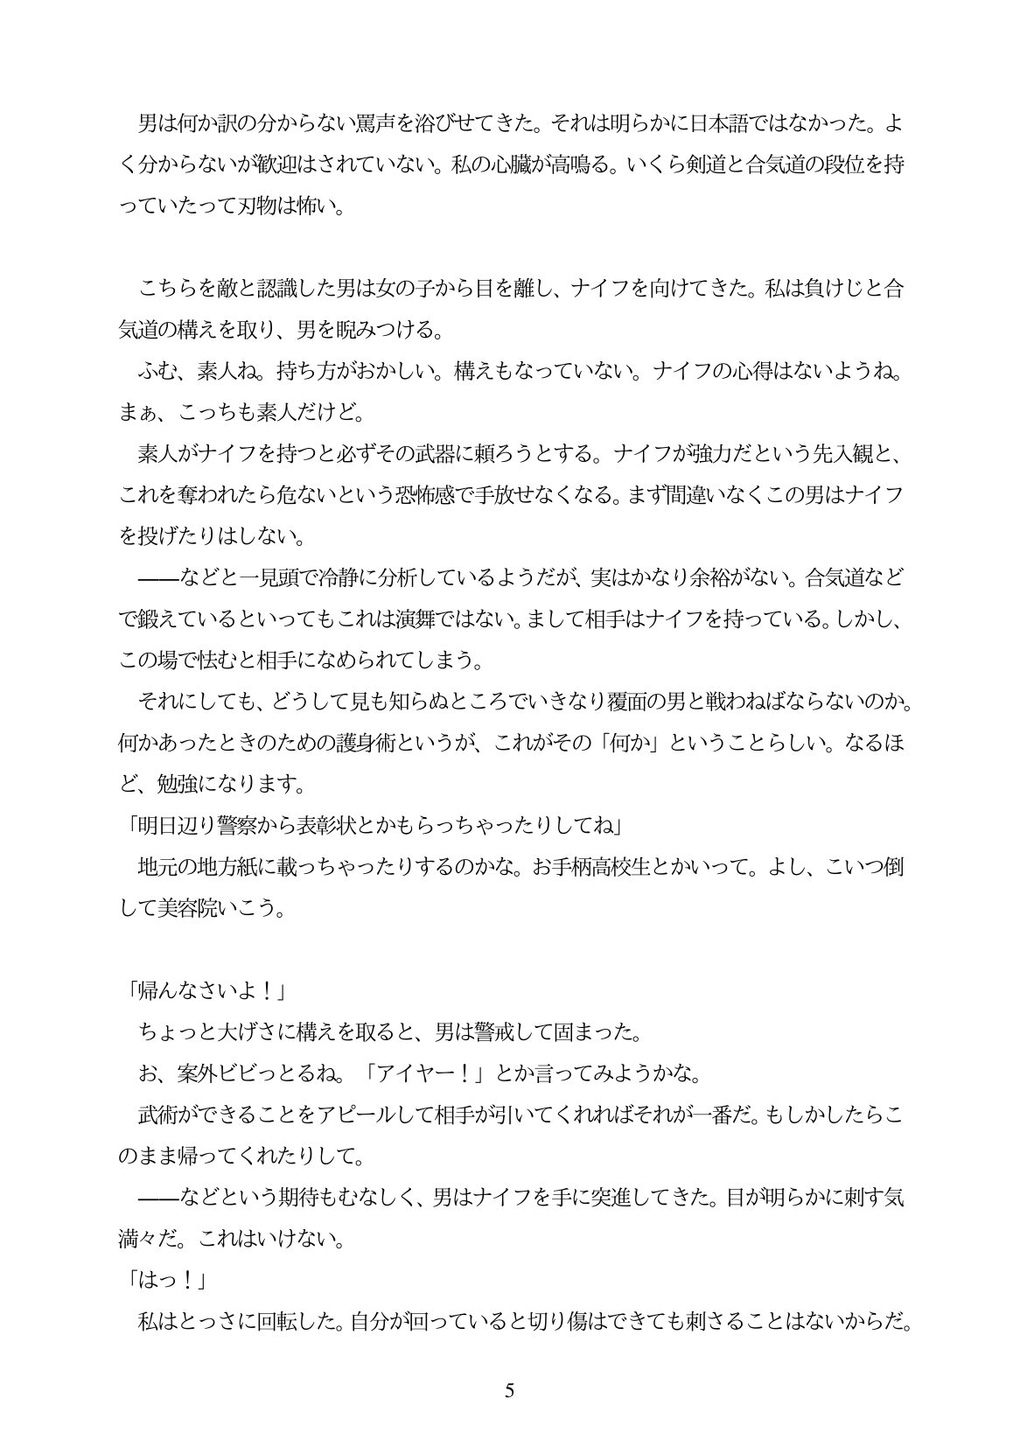

男は何か訳の分からない罵声を浴びせてきた。それは明らかに日本語ではなかった。よ く分からないが歓迎はされていない。私の心臓が高鳴る。いくら剣道と合気道の段位を持 っていたって刃物は怖い。

こちらを敵と認識した男は女の子から目を離し、ナイフを向けてきた。私は負けじと合 気道の構えを取り、男を脱みつける。 ふむ、素人ね。持ち方がおかしい。構えもなっていない。ナイフの心得はないようね。 まあ、こっちも素人だけど。 素人がナイフを持つと必ずその武器に頼ろうとする。ナイフが強力だという先入観と、 これを奪われたら危ないという恐怖感で手放せなくなる。まず間違いなくこの男はナイフ を投げたりはしない。 ーなどと一見頭で冷静に分析しているようだが、実はかなり余裕がない。合気道など で鍛えているといってもこれは演舞ではない。まして相手はナイフを持つている。しかし、 この場で怯むと相手になめられてしまう。 それにしても、どうして見も知らぬところでいきなり覆面の男と戦わねばならないのか。 何かあったときのための護身術というが、これがその「何か」ということらしい。なるほ ど、勉強になります。 「明日辺り警察から表彰状とかもらっちやったりしてね」 地元の地方紙に載っちやったりするのかな。お手柄高校生とかいって。よし、こいつ倒 して美容院いこう。

「帰んなさいよ!」 ちよっと大げさに構えを取ると、男は警戒して固まった。 お、案外ビビっとるね。「アイヤー!」とか言ってみようかな。 武術ができることをアピールして相手が引いてくれればそれが一番だ。もしかしたらこ のまま帰ってくれたりして。 ーなどという期待もむなしく、男はナイフを手に突進してきた。目が明らかに刺す気 満々だ。これはいけない。 「はっ!」 私はとっさに回転した。自分が回っていると切り傷はできても刺さることはないからだ。